Minden téren dinamikusan bővült az AutoWallis Csoport értékesítése az első félévben
Régiós jelenlétének köszönhetően továbbra is kiegyensúlyozottan növekedett az AutoWallis Csoport az első félévben, miután kétharmadával növelte az értékesített gépjárművek számát az előző évhez képest. A növekedés motorja továbbra is a Nagykereskedelmi üzletág, de a kiskereskedelem is jól teljesített. Régiós jelenlétének köszönhetően továbbra is kiegyensúlyozottan növekedett az AutoWallis Csoport az első félévben, miután kétharmadával növelte az értékesített gépjárművek számát az előző évhez képest. A növekedés motorja továbbra is a Nagykereskedelmi üzletág, de a kiskereskedelem is jól teljesített.
Továbbra is stabilan növekszik az AutoWallis Csoport azt követően, hogy az elmúlt négy évben folyamatosan rekordot mutatott fel a közép-kelet-európai régióban működő vállalat. Az utóbbi időszakban Európa, így a régió számos országában kedvezőtlen gazdasági folyamatok indultak el, mely a gazdasági növekedés lassulásában, bizonyos esetekben visszaesésben is lemérhető, azonban az AutoWallis diverzifikált működésének köszönhetően a Csoport továbbra is masszív, a piaci átlag feletti növekedést mutat fel negyedévről negyedévre.
Ormosy Gábor, az AutoWallis Nyrt. vezérigazgatója elmondta, hogy a Budapesti Értéktőzsde Prémium kategóriájában jegyzett vállalat működése kiegyensúlyozott: a 15 országos jelenlét, a széleskörű nagy- és kiskereskedelmi tevékenység, melyben a csoport több mint egy tucat autómárkát képvisel, a mobilitási szolgáltatások egyre bővülő köre mind hozzájárul ahhoz, hogy akár még kedvezőtlen gazdasági környezetben is növekedjenek.
A vezérigazgató kiemelte, hogy az AutoWallis árbevételének több mint fele immár tartósan külföldről származik, és a Csoport továbbra is a nemzetközi terjeszkedésre fókuszál, ráadásul egy olyan régióban, ahol az autópiac növekedési kilátásai kedvezőek. Hozzátette, hogy az értékesítés motorja továbbra is a Nagykereskedelmi üzletág, míg a Kiskereskedelem területén a szolgáltatási terület növekszik a legdinamikusabban.
Az idei első félévben a Nagykereskedelmi Üzletágban közel duplázódott (+92,3%), 20.500 darabra ugrott az értékesítés 2022 első félévéhez képest, mely részben a tavaly végrehajtott Renault Hungária felvásárlásnak köszönhető (+5.998 db). Fontos ugyanakkor, hogy az akvizíció nélkül is 36,1 százalékkal (+3.843 db) bővült a szegmens, melyből a legerősebb növekedést ezúttal is a SsangYong mutatta fel (+2.295 db, +64,3%), amit az Opel bővülése követett (+1.439 db, +22,6%). A Kiskereskedelmi üzletág az első félévben 4.178 darab új (+10,4%) és 956 darab használt (+2%) gépjárművet értékesített, így teljesítménye jelentősen meghaladta a magyar személyautó-piac csökkenését. A Kiskereskedelmi üzletág szolgáltatási területén a szervizórák száma 16,8 százalékkal 91.094-re emelkedett, és az AutoWallis a rövidtávú gépjárműkölcsönzés területén is folytatni tudta a növekedést. A Csoport által Magyarországon képviselt Sixt 7,8 százalékkal 10.109-re növelte a bérleti események számát az első félévben, miközben a bérleti napok száma 3,8 százalékkal 86.618-ra emelkedett. A Nelson Flottalízing Kft. februári akvizíciójának köszönhetően a hosszútávú gépjárműkölcsönzés és flottamenedzsment szolgáltatások jelentősen emelkedtek, így az első félévben a Csoport 3.281 gépjárművel szolgálta ki ügyfelei igényeit.
Sajtókapcsolat:
- Kerekes Ádám
- Front Page Communications
- +36 70 341 8959
- autowallis@frontpage.hu
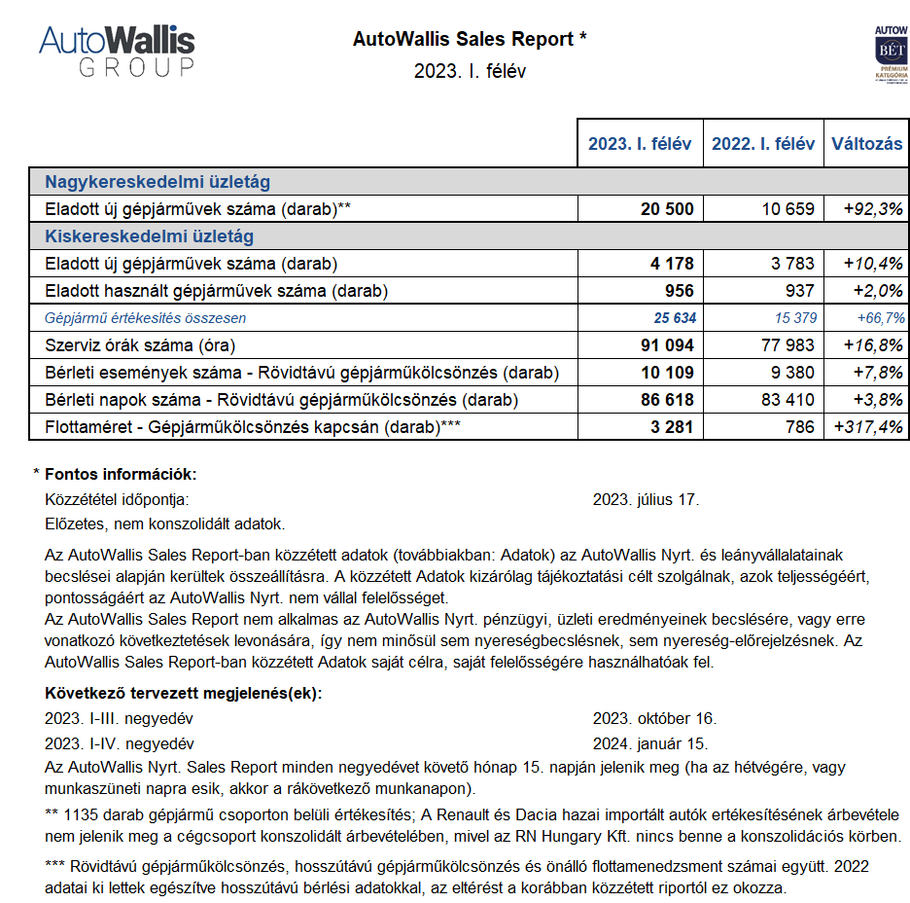 | © AutoWallis Nyrt.
Eredeti tartalom: AutoWallis Nyrt.
Továbbította: Helló Sajtó! Üzleti Sajtószolgálat
Ez a sajtóközlemény a következő linken érhető el:

